**БЕЛОРУССКИЙ ГОСУДАРСТВЕННЫЙ УНИВЕРСИТЕТ**

**ИНФОРМАТИКИ и РАДИОЭЛЕКТРОНИКИ**

**Факультет КСиС**

**Кафедра ЭВМ**

**Контроль и диагностика средств вычислительной техники**

**Лабораторная работа**

**Часть 1**

**Синтез комбинационной схемы**

**и построение теста контроля**

**Вариант № 15**

**Выполнил: Проверила:**

**Ст. гр. 350501 Доц. Золоторевич Л. А.**

**Пашковский А.А**

**Минск 2016**

| X4 | 0 | 0 | 0 | 0 | 0 | 0 | 0 | 0 | 1 | 1 | 1 | 1 | 1 | 1 | 1 | 1 |
| --- | --- | --- | --- | --- | --- | --- | --- | --- | --- | --- | --- | --- | --- | --- | --- | --- |
| X3 | 0 | 0 | 0 | 0 | 1 | 1 | 1 | 1 | 0 | 0 | 0 | 0 | 1 | 1 | 1 | 1 |
| X2 | 0 | 0 | 1 | 1 | 0 | 0 | 1 | 1 | 0 | 0 | 1 | 1 | 0 | 0 | 1 | 1 |
| X1 | 0 | 1 | 0 | 1 | 0 | 1 | 0 | 1 | 0 | 1 | 0 | 1 | 0 | 1 | 0 | 1 |
|  |  |  |  |  |  |  |  |  |  |  |  |  |  |  |  |  |
| Y | 0 | 0 | 1 | 1 | 1 | 0 | 0 | 0 | 1 | 0 | 1 | 1 | 0 | 1 | 0 | 0 |

**Ч1.**

ДНФ:

$$y=\overline{x_{1}}*x_{2}*\overline{x_{3}}*\overline{x_{4}}+x_{1}*x_{2}*\overline{x_{3}}*\overline{x_{4}}+\overline{x_{1}}*\overline{x_{2}}*x_{3}*\overline{x_{4}}+\overline{x_{1}}*\overline{x_{2}}*\overline{x_{3}}*x_{4}+\overline{x_{1}}*x_{2}*\overline{x_{3}}*x_{4}+x_{1}*x_{2}*\overline{x_{3}}*x_{4}+x_{1}*\overline{x_{2}}*x_{3}*x_{4}$$

Карта Карно:

|  |  |  |  |  |
| --- | --- | --- | --- | --- |
| X4 X3  X1 X2 | 00 | 01 | 11 | 10 |
| 00 | 0 | 1 | 0 | 1 |
| 01 | 1 | 1 | 0 | 0 |
| 11 | 1 | 1 | 0 | 0 |
| 10 | 0 | 0 | 1 | 0 |

Минимизированная функция:

$$y=x_{2}*\overline{x_{3}}+\overline{x_{1}}*\overline{x_{2}}*x_{3}*\overline{x_{4}}+\overline{x_{1}}*x_{3}*x_{4}+x_{1}*\overline{x_{2}}*x_{3}*x_{4}$$

Представление в базисе Шеффера (И-НЕ):

$$y=\overline{\overline{{(x}_{2}*\overline{x_{3}})}*\overline{\left(\overline{x_{1}}*\overline{x_{2}}*x_{3}*\overline{x_{4}}\right)}*\overline{\left(\overline{{ x}_{1}}*x_{3}*x_{4}\right)}*\overline{(x_{1}*\overline{x_{2}}*x_{3}*x_{4})}}$$

Представление в базисе Вебба (ИЛИ-НЕ):

$$y=\overset{̿}{\overline{(\overline{x_{2}}+x_{3})}+\overline{(x_{1}+x_{2}+\overline{x_{3}}+x_{4})}+\overline{(x_{1}+\overline{x_{3}}+\overline{x_{4}})}+\overline{(\overline{x_{1}}+x_{2}+\overline{x_{3}}+\overline{x_{4}})}}$$

Составление списка тестовых наборов для схемы, выполненной в базисе Шеффера.

Схема:

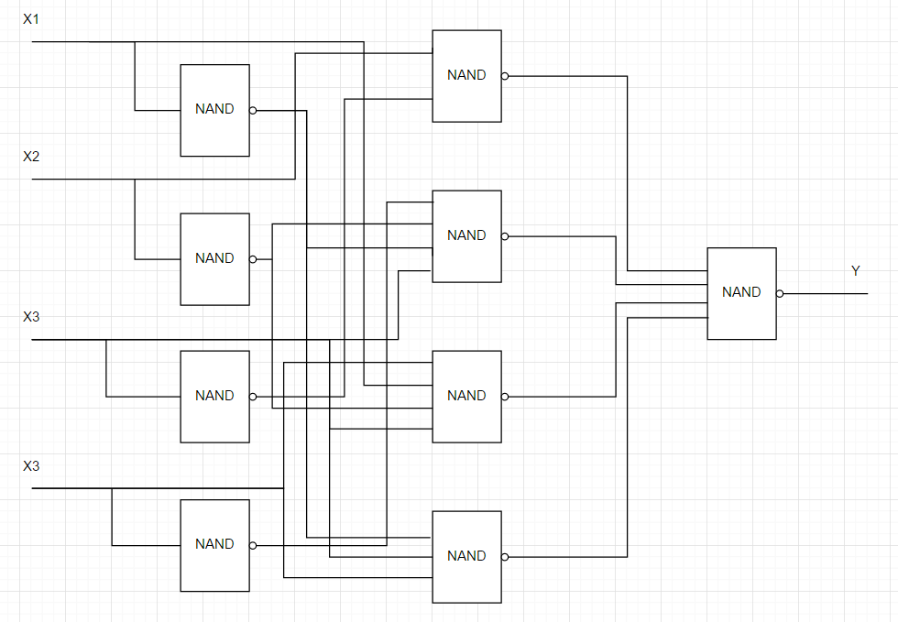

Проверяем $x_{1}$ (константный 0):

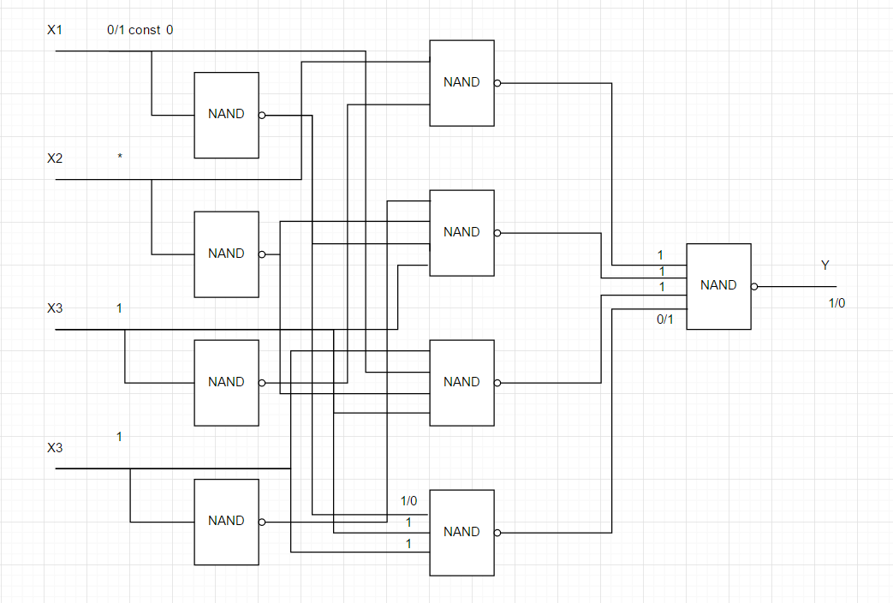

Найденные тестовые наборы: {1011, 1111}

Проверяем $x_{1}$ (константная 1):

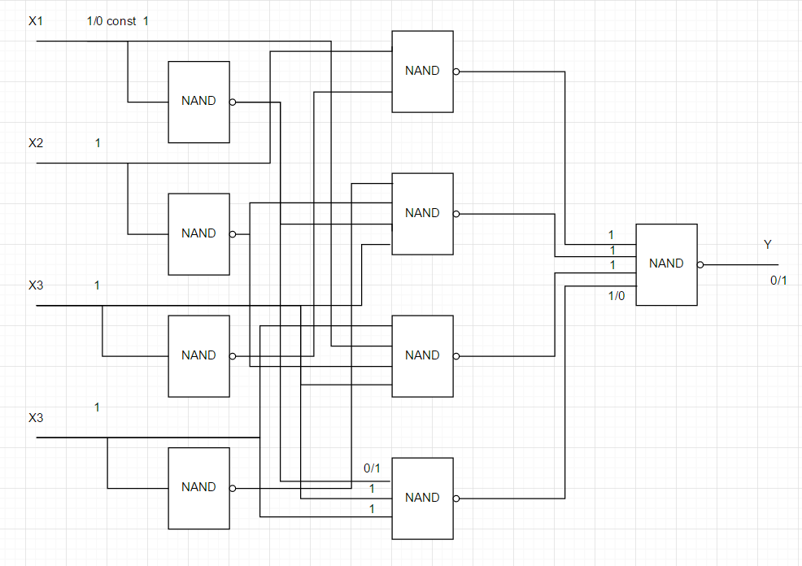

Найденные тестовые наборы: {0111}

Проверяем $x_{2}$ (константный 0):

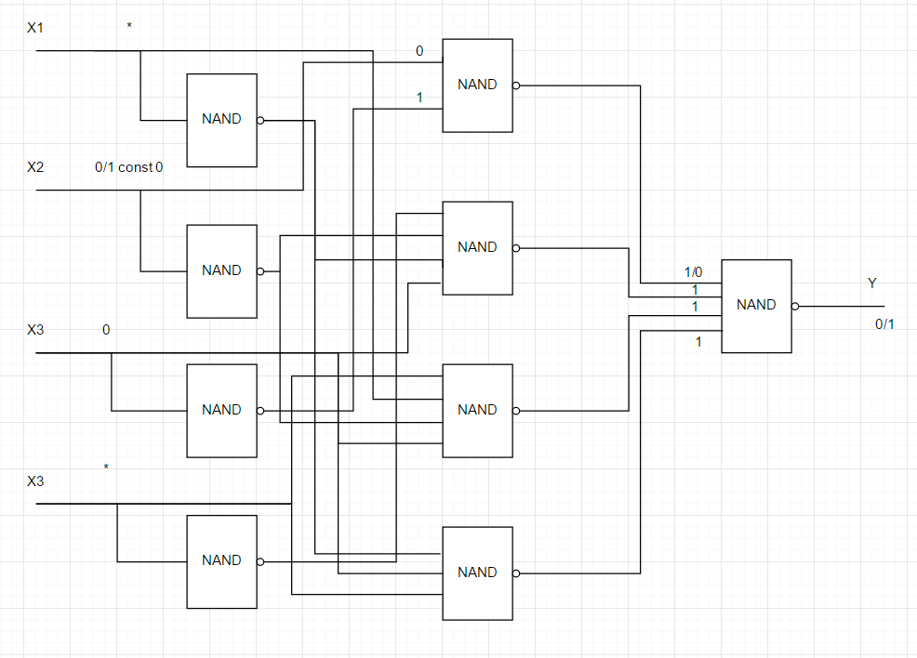

Найденные тестовые наборы: {0100, 0101, 1100, 1101}

Проверяем $x_{2}$ (константная 1):

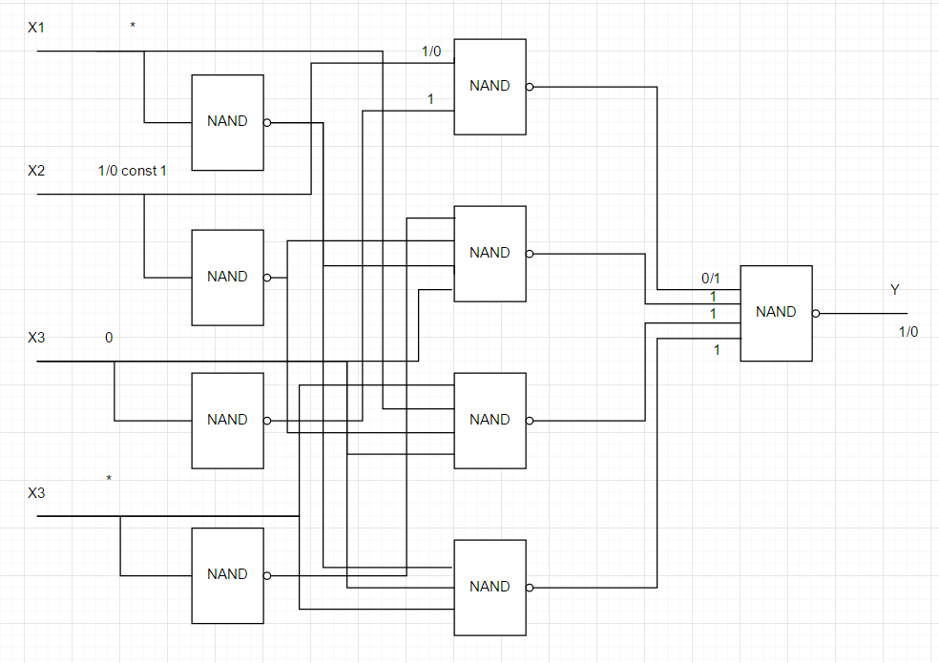

Найденные тестовые наборы: {0000, 0001, 1000, 1001}

Проверяем $x_{3}$ (константный 0):

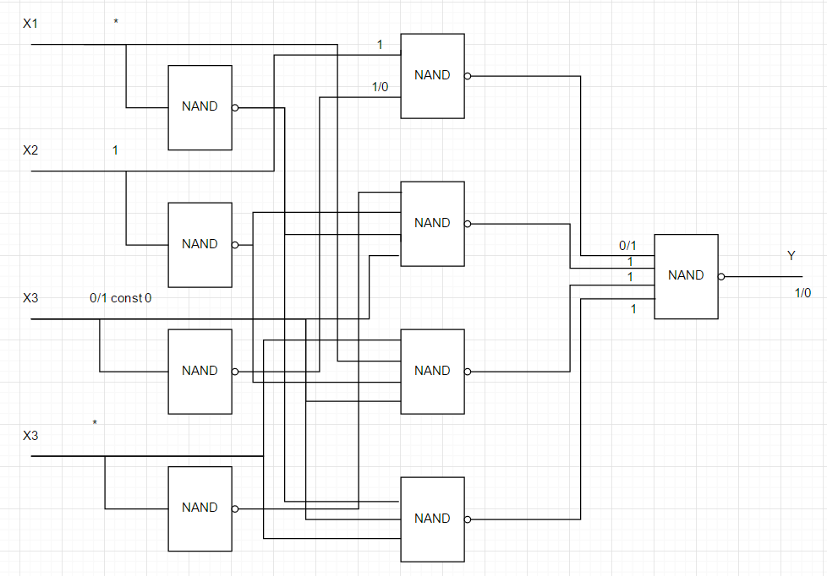

Найденные тестовые наборы: {0110, 0111, 1110}

Проверяем $x_{3}$ (константная 1):

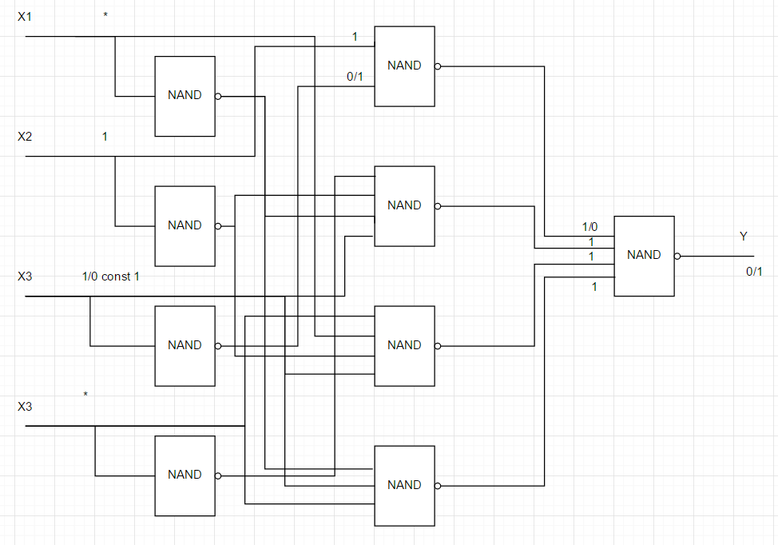

Найденные тестовые наборы: {0100, 0101, 1100, 1101}

Проверяем $x_{4}$ (константный 0):

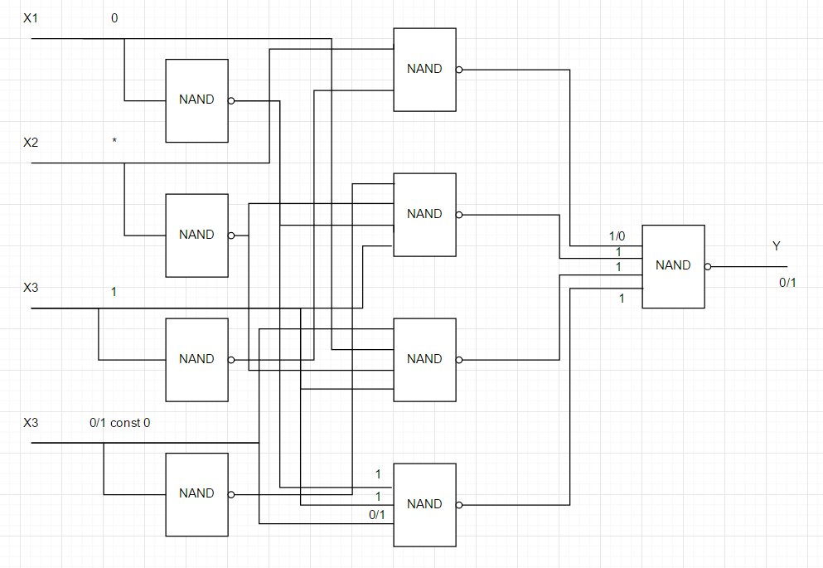

Найденные наборы: {0011, 0111}

Проверяем $x_{4}$ (константная 1):

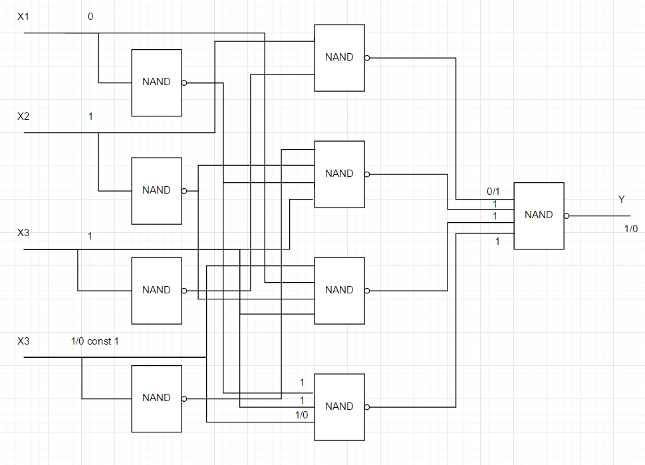

Найденные наборы: {0110}

Заполним таблицу неисправностей и решив задачу о покрытии найдем минимальный тестовый набор.

|  |  |  |  |  |  |  |  |  |  |
| --- | --- | --- | --- | --- | --- | --- | --- | --- | --- |
|  |  | 1 | 2 | 3 | 4 | 5 | 6 | 7 | 8 |
|  | 0000 |  |  |  | 1 |  |  |  |  |
|  | 0001 |  |  |  | 1 |  |  |  |  |
|  | 0010 |  |  |  |  |  |  |  |  |
|  | 0011 |  |  |  |  |  |  | 1 |  |
|  | 0100 |  |  | 1 |  |  | 1 |  |  |
|  | 0101 |  |  | 1 |  |  | 1 |  |  |
|  | 0110 |  |  |  |  | 1 |  |  | 1 |
|  | 0111 |  | 1 |  |  | 1 |  | 1 |  |
|  | 1000 |  |  |  | 1 |  |  |  |  |
|  | 1001 |  |  |  | 1 |  |  |  |  |
|  | 1010 |  |  |  |  |  |  |  |  |
|  | 1011 | 1 |  |  |  |  |  |  |  |
|  | 1100 |  |  | 1 |  |  | 1 |  |  |
|  | 1101 |  |  | 1 |  |  | 1 |  |  |
|  | 1110 |  |  |  |  | 1 |  |  |  |
|  | 1111 | 1 |  |  |  |  |  |  |  |

Таким образом, решив задачу о строковом покрытии, получен минимальный тестовый набор: {0110, 0111, 1000, 1101, 1111}

Напишем программы для обоих базисов для vlsi-sim и проверим правильность составления минимального тестового набора.

Базис Шеффера.

CIRCUIT NAND;

INPUTS X1(1),X2(1),X3(1),X4(1);

OUTPUTS Y(1);

GATES

A1 'NAND'(1) X1(1);

A2 'NAND'(1) X2(1);

A3 'NAND'(1) X3(1);

A4 'NAND'(1) X4(1);

B1 'NAND'(1) X2(1),A3(1);

B2 'NAND'(1) A1(1),A4(1),X3(1),A2(1);

B3 'NAND'(1) X1(1),A2(1),X3(1),X4(1);

B4 'NAND'(1) X4(1),X3(1),A1(1);

Y 'NAND'(1) B1(1),B2(1),B3(1),B4(1);

ENDGATES

END

В процессе моделирования схемы были получены следующие результаты.

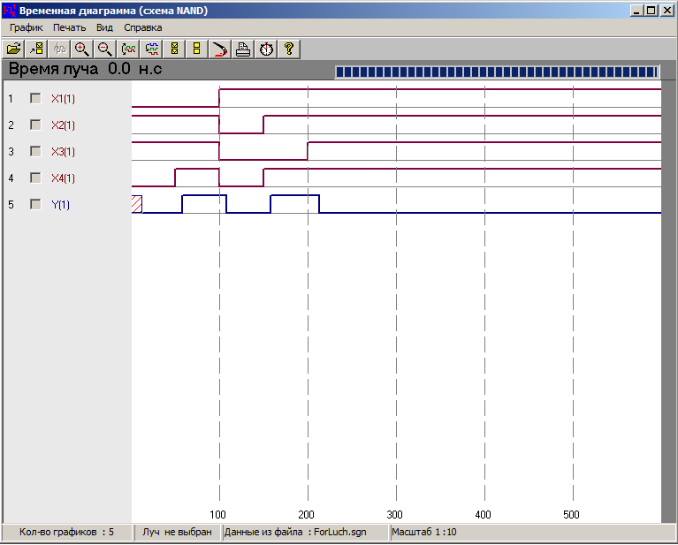

Проверка тестового набора, найденного мною:

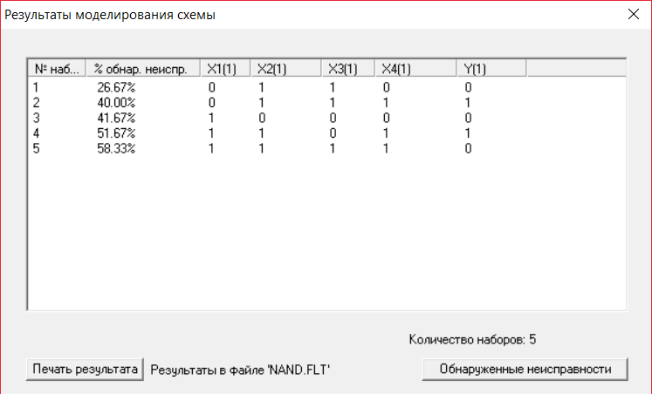

Как видно из результатов тестовый набор, найденный мной, не дал 100% результат так как были рассмотрены ошибки только входных сигналов.

Представление в базисе Вебба.

CIRCUIT NOR;

INPUTS X1(1),X2(1),X3(1),X4(1);

OUTPUTS Y(1);

GATES

A1 'NOR'(1) X1(1);

A2 'NOR'(1) X2(1);

A3 'NOR'(1) X3(1);

A4 'NOR'(1) X4(1);

B1 'NOR'(1) A2(1),X3(1);

B2 'NOR'(1) X1(1),X4(1),A3(1),X2(1);

B3 'NOR'(1) A1(1),X2(1),A3(1),A4(1);

B4 'NOR'(1) A4(1),A3(1),X1(1);

C1 'NOR'(1) B1(1),B2(1),B3(1),B4(1);

Y 'NOR'(1) C1(1);

ENDGATES

END

В процессе моделирования схемы были получены следующие результаты.

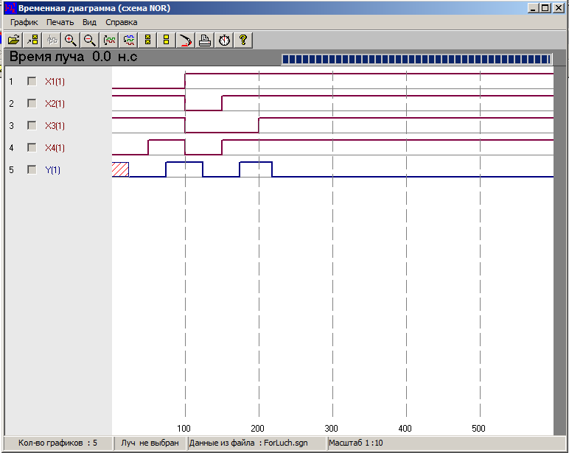

Как видно из результатов моделирования, на найденном тестовом наборе схемы реализуют одну и ту же функцию.

**Ч2.**

Схема по варианту:



Код схемы в VLSI_SIM:

CIRCUIT DEVICE;

INPUTS X1(1),X2(1),X3(1),X4(1);

OUTPUTS Y1(1),Y2(1),Y3(1),Y4(1);

GATES

B2 'NOT'(1) X2(1);

B4 'NOT'(1) X4(1);

C1 'NO3A2'(1) X3(1),B2(1),X1(1),B4(1);

C2 'EX2'(1) X4(1),X1(1);

D1 'NOA3'(1) C1(1),C2(1),X3(1),B2(1);

E1 'NOT'(1) X1(1);

E3 'NOT'(1) D1(1);

E2 'NOT'(1) E3(1);

Y1 'NOT'(1) D1(1);

Y2 'NO3A2'(1) B4(1),E3(1),B2(1),X1(1);

Y3 'NOT'(1) E1(1);

Y4 'NAO22'(1) X3(1),B2(1),E1(1),E2(1);

ENDGATES

END

Тест для схемы:

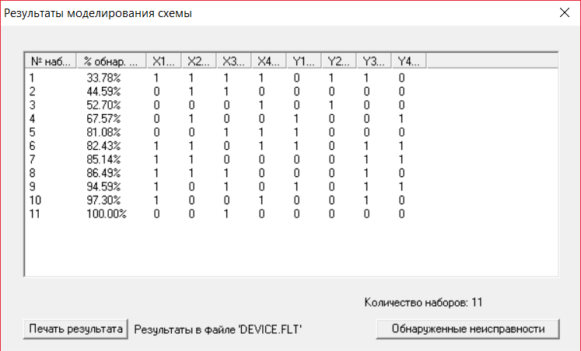

Диаграммы, полученные при временном моделировании:

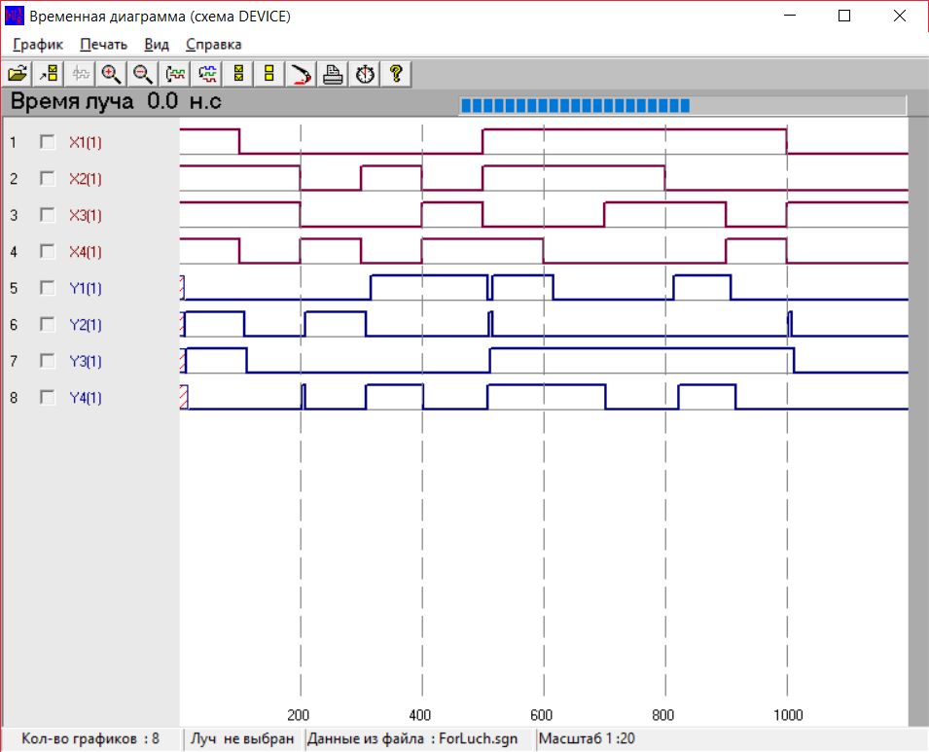

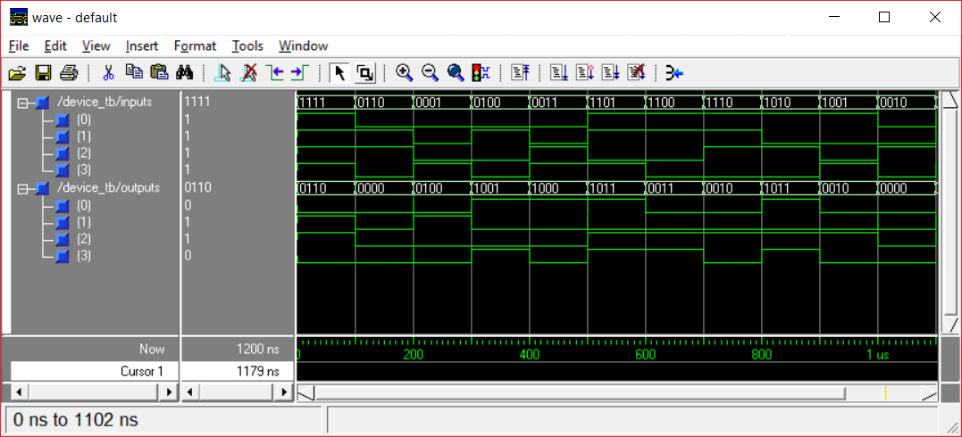

Как видно из диаграмм, выходные сигналы полностью совпадают.

Код схемы на VHDL:

library IEEE;

use IEEE.STD_LOGIC_1164.ALL;

entity device is

Port (

X1: in STD_LOGIC;

X2: in STD_LOGIC;

X3: in STD_LOGIC;

X4: in STD_LOGIC;

Y1: out STD_LOGIC;

Y2: out STD_LOGIC;

Y3: out STD_LOGIC;

Y4: out STD_LOGIC

);

end device;

architecture Behavioral of device is

component NO3A2

Port (

A: in STD_LOGIC;

B: in STD_LOGIC;

C: in STD_LOGIC;

D: in STD_LOGIC;

OUTPUT: out STD_LOGIC

);

end component;

component EX2

Port (

A: in STD_LOGIC;

B: in STD_LOGIC;

OUTPUT: out STD_LOGIC

);

end component;

component NOA3

Port (

A: in STD_LOGIC;

B: in STD_LOGIC;

C: in STD_LOGIC;

D: in STD_LOGIC;

OUTPUT: out STD_LOGIC

);

end component;

component NAO22

Port (

A: in STD_LOGIC;

B: in STD_LOGIC;

C: in STD_LOGIC;

D: in STD_LOGIC;

OUTPUT: out STD_LOGIC

);

end component;

signal first_no3a2, second_no3a2: STD_LOGIC;

signal first_ex2: STD_LOGIC;

signal first_noa3: STD_LOGIC;

signal first_nao22: STD_LOGIC;

signal N_X2, N_X4, n_first_noa3, N_X1: STD_LOGIC;

begin

N_X2 <= not X2;

N_X4 <= not X4;

n_first_noa3 <= not first_noa3;

N_X1 <= not X1;

first_no3a2_instance: NO3A2 port map(

A => X3,

B => N_X2,

C => N_X4,

D => X1,

OUTPUT => first_no3a2

);

ex2_instance: EX2 port map(

A => X4,

B => X1,

OUTPUT => first_ex2

);

noa3_instance: NOA3 port map(

A => first_no3a2,

B => first_ex2,

C => X3,

D => N_X2,

OUTPUT => first_noa3

);

second_no3a2_instance: NO3A2 port map(

A => N_X4,

B => n_first_noa3,

C => N_X2,

D => X1,

OUTPUT => second_no3a2

);

nao22_instance: NAO22 port map(

A => X3,

B => N_X2,

C => N_X1,

D => first_noa3,

OUTPUT => first_nao22

);

Y1 <= not first_noa3;

Y2 <= second_no3a2;

Y3 <= X1;

Y4 <= first_nao22;

end Behavioral;